Экологические сказки о растениях

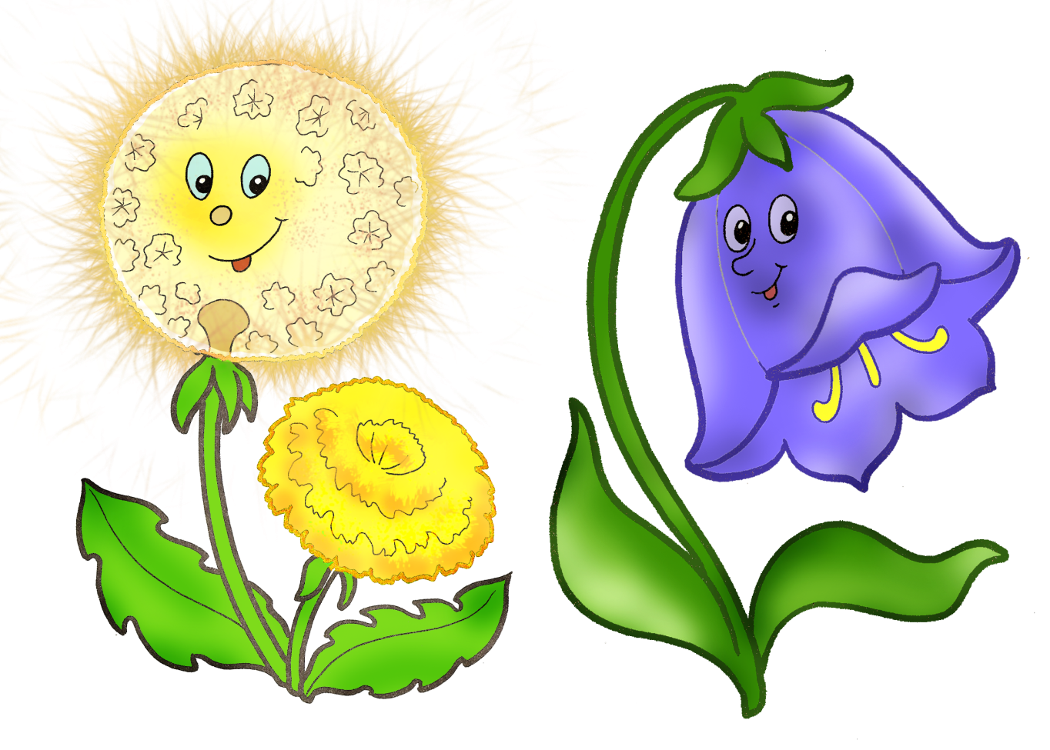

Почему у земли платье зеленое
А. Лопатина
Что на земле самое зеленое? — спросила однажды маленькая девочка у своей мамы.
- Трава и деревья, дочка, — ответила мама.
- А почему они выбрали зеленый цвет, а не какой-нибудь другой? На этот раз мама задумалась, а затем сказала:
- Творец попросил волшебницу Природу сшить для своей любимицы-Земли платье цвета веры и надежды, и Природа подарила Земле платье зеленого цвета. С тех пор зеленый ковер благоухающих трав, растений и деревьев рождает в сердце человека надежду и веру, делает его чище.
- Но трава к осени сохнет, а листья опадают. Мама снова долго думала, а потом спросила:
- Сладко ли тебе сегодня спалось в твоей мягкой кроватке, доченька? Девочка удивленно посмотрела на маму:
- Я хорошо спала, но причем здесь моя кроватка?
- Вот так же сладко, как ты в своей кроватке, спят цветы и травы на полях и в лесах под мягким пушистым одеялом. Отдыхают деревья, чтобы набраться новых сил и порадовать сердца людей новыми надеждами. А чтобы не забыли мы за долгую зиму, что у Земли платье зеленого цвета, не растеряли надежды свои, елочка с сосенкой нам на радость и зимой зеленеют.

Кто землю украшает
А. Лопатина

Давным-давно Земля наша была пустынным и раскаленным небесным телом, не было на ней ни растительности, ни воды, ни тех прекрасных красок, которые так украшают ее. И вот однажды задумал Бог оживить землю, рассыпал он по всей земле несметное множество семян жизни и попросил Солнышко согреть их своим теплом и светом, а Воду напоить их живительной влагой.
Солнышко принялось согревать Землю, Вода поить, но семена не всходили. Оказалось, что они не хотели расти серыми, потому что вокруг них расстилалась только серая однотонная земля, а других красок не было. Тогда Бог повелел разноцветной Радуге-дуге подняться над землей и украсить ее.
С тех пор Радуга-дуга появляется всякий раз, когда солнышко светит сквозь дождик. Встает она над землей и смотрит, красиво ли Земля украшена.

Вот полянки в лесу. Похожи одна на другую, как сестры-близняшки. Они и есть сестры. У всех один лес-батюшка, у всех одна земля-матушка. Сестры-полянки надевают каждую весну цветные платья, красуются в них, спрашивают:
- Я ль на свете всех белее?
- Всех румяней?
- Голубее?
Первая полянка вся белая от ромашек.
На второй, солнечной поляне, расцвели маленькие звездочки-гвоздички с красными искринками в серединках, и стала вся полянка румяно-розовая. На третьей, окруженной старыми елями, распустились незабудки, и стала полянка голубая. Четвертая — сиреневая от колокольчиков.
И вдруг видит Радуга-дуга черные раны-пожарища, серые вытоптанные пятна, развороченные ямы. Кто-то порвал, пожег, вытоптал разноцветное платье Земли.
Просит Радуга-дуга Красоту небесную, Солнце золотое, Дожди чистые помочь земле залечить раны, сшить Земле новое платье. Тогда посылает Солнце на землю золотые улыбки. Небо шлет Земле голубые улыбки. Радуга-дуга дарит Земле улыбки всех цветов радости. А Красота небесная превращает все эти улыбки в цветы и травы. Ходит она по Земле и украшает Землю цветами.
Снова начинают улыбаться людям разноцветные полянки, луга и сады. Вот это голубые улыбки незабудок — для верной памяти. Вот это золотистые улыбки одуванчиков — для счастья. Красные улыбки гвоздичек — для радости. Сиреневые улыбки колокольчиков и луговой герани — для любви. Каждое утро встречает Земля людей и протягивает им все свои улыбки. Берите люди.

Могучая травинка
М. Скребцова

Как-то раз стали деревья травку жалеть:
- Жалко нам тебя, травушка. Ниже тебя в лесу никого нет. Топчут тебя все, кому не лень. Привыкли к твоей мягкости да податливости и совсем тебя замечать перестали. С нами, например, все считаются: и люди, и звери, и птицы. Мы ведь гордые и высокие. Надо и тебе, травка, ввысь тянуться.
Отвечает им травка гордо:
- Не нуждаюсь я, милые деревья, в жалости. Хоть не вышла я ростом, польза во мне великая. Когда ходят по мне, я только радуюсь. На то я и травка, чтобы землю покрывать: по зеленому коврику ходить удобнее, чем по голой земле. Если кого в пути дождь застанет, и тропы-дороги в грязь превратятся, можно вытереть об меня свои ноги, как о чистое полотенце. Я после дождя всегда чистая и свежая. А поутру, когда роса на мне, можно даже умыться травушкой.

К тому же, деревья, я только на вид слабая. Посмотрите на меня внимательно. Помяли меня, потоптали, а я целехонька. Не то что человек, по мне корова или лошадь ходят, — а у них вес немаленький — четыре, а то и пять центнеров, — а мне хоть бы хны. По мне даже многотонная машина проехать может, а я все равно живая. Давит на меня, конечно, тяжесть неимоверная, но я терплю. Понемногу выпрямляюсь и снова покачиваюсь, как раньше. Вы, деревья, хоть и рослые, частенько не можете перед ураганами выстоять, а мне, слабой да низкой, и ураганы нипочем.
Молчат деревья, нечего им травке возразить, а она продолжает:
- Если мне судьба выпадает родиться там, где тропинку люди вздумали проложить, я все равно не погибаю. Топчут меня изо дня в день, вдавливают в грязь ногами да колесами, а я снова тянусь новыми ростками к свету и теплу. Травка-муравка и подорожник даже любят прямо на дорогах селиться. Они будто испытывают всю жизнь себя на прочность, и ничего, не сдаются пока.
Воскликнули тут деревья:
- Да, травушка, в тебе геркулесовая сила таится. Дуб могучий говорит:
- Вспомнил я сейчас, как птицы городские мне рассказывали, как ты в городе толщу асфальта пробиваешь. Я им не поверил тогда, посмеялся. Да и немудрено: люди ломами да отбойными молотками с этой толщей управляются, а ты махонькая такая.
Травка радостно воскликнула:
- Да, дуб, для нас и асфальт разломить не проблема. Новорожденные ростки одуванчиков в городах частенько асфальт вспучивают и разрывают.
Береза одна, что до сих пор молчала, проговорила:
- Я вот, травушка, тебя никогда не считала никчемной. Я давно твоей красотой восхищаюсь. У нас, деревьев, только одно лицо, а ты — многоликая. Кого только не увидишь на полянке: и солнечные ромашки, и красные сфетофорчики гвоздичек, и золотые пуговки пижмы, и нежные колокольчики, и веселый кипрей. Мой знакомый лесник рассказывал, что трав в нашей стране около 20 тысяч разных видов, а вот деревьев и кустарников поменьше — лишь две тысячи.
Тут в разговор неожиданно зайчиха вмешалась, которая своих зайчат на лесную полянку вывела:
- От нас, зайцев, травушка, тебе тоже низкий поклон. Не догадывалась я, что ты такая сильная, но что ты всех полезнее, я всегда знала. Для нас ты лучшее лакомство, сочное и питательное. Многие дикие животные предпочтут тебя любой другой пище. Сам великан-лось перед тобой голову склоняет. Люди без тебя и дня не проживут. Они тебя специально выращивают на полях и огородах. Ведь пшеница, рожь, кукуруза, рис и разные овощи — это тоже травы. А витаминов в тебе столько, что не сосчитать!

Тут в кустах что-то зашуршало, и зайчиха с зайчатами быстро спряталась, и вовремя, потому что на полянку выбежала рыжая худая лисица. Она принялась торопливо обкусывать зеленые травинки.
- Лисица, ты же хищник, неужели и ты травой питаться стала? — удивленно спросили деревья.
- Не питаться, а лечиться. Звери всегда травой лечатся. Разве вы не знаете? —
ответила лисица.
- Не только звери, люди тоже лечатся мною от разных болезней, — объяснила травка. — Одна бабушка-травница говорила, что травы — это аптека с самыми драгоценными лекарствами.
- Да, травушка, ты лечить умеешь, в этом ты на нас похожа, — вступила в разговор сосна.
- На самом деле, милая сосна, я не только этим на деревья похожа. Раз у нас такой разговор зашел, я открою вам древнюю тайну нашего происхождения, — торжественно сказала травка. — Обычно мы, травы, об этом никому не рассказываем. Так вот слушайте: раньше травы были деревьями, да не простыми, а могучими. Было это миллионы лет тому назад. Много испытаний пришлось за это время перетерпеть могучим великанам. Те из них, что оказывались в самых тяжких условиях, становились ростом все меньше и меньше, пока в траву не превратились. Так что нет ничего удивительного в том, что я такая сильная.
Стали тут деревья между собой и травушкой сходства искать. Все шумят, друг дружку перебивают. Устали, наконец, притихли.
Говорит им тогда травка:
- Не стоит жалеть того, кто в жалости не нуждается, не правда ли, милые деревья? И все деревья с ней сразу же согласились.

История одной Елочки
Экологическая сказка

Печальная эта история, а рассказала мне её старая Осина, что растёт на краю леса. Ну что ж, начнём.
Однажды в нашем лесу выросла Елочка, она была маленькая, беззащитная и все заботились о ней: большие деревья защищали от ветра, птицы склёвывали чёрных мохнатых гусениц, дождик поливал её, ветерок обдувал в жару. Все любили Ёлочку, а она была доброй и ласковой. Никто лучше её не смог спрятать маленьких зайчат от злого волка или от хитрой лисы. Её душистой смолкой лечились все звери и птички.
Шло время, наша Ёлочка подросла и стала такой красивой, что любоваться ею прилетали птицы из соседних лесов. Не было ещё в лесу такой красивой стройной и пушистой Елочки! Елочка знала о своей красоте, но нисколько не гордилась, была всё такой же, милой и доброй.

Близился Новый Год, хлопотное это было время для леса, ведь сколько лесных красавиц–ёлочек ждала печальная участь попасть под топор. Однажды прилетели две сороки и стали стрекотать о том, что по лесу ходит человек и ищет самую красивую ёлку. Наша Елочка стала звать человека, махать своими пушистыми ветками, пытаясь привлечь его внимание. Бедная, она не знала, для чего ему нужна ёлка. Она думала, что он, как и все, хочет полюбоваться её красотой, и человек заметил Елочку.
«Глупая, глупая, — качала ветками и скрипела старая Осина, — затаись, затаись!!!»
Никогда прежде не видел он такой красивой стройной и пушистой Елочки. «Хороша, то, что надо!» — сказал человек и…. Принялся рубить топором тонкий ствол. Елочка закричала от боли, но было поздно, так и упала она в снег. Удивление и страх были её последними чувствами!
Когда человек грубо тащил Елочку за ствол, нежные зелёные веточки обламывались и осыпали след от Елочки на снегу. Страшный уродливый пенёк вот всё, что осталось в лесу от Елочки.
Вот такую историю поведала мне старая скрипучая Осина…

Сказка о маленьком кедре
Экологическая сказка

Я хочу рассказать Вам одну интересную сказку, которую услышала в лесу, собирая грибы.
Однажды в тайге разодрались две белки из-за шишки, и уронили её.
Когда шишка упала, из неё выпал орешек. Он провалился в мягкую и душистую хвою. Долго лежал там орешек и вот однажды он превратился в кедровый росточек. Он был гордый и думал, что он много узнал за то время, которое он пролежал в земле. Но старый папоротник, который рос рядом, объяснил ему, что он ещё совсем маленький. И показал на высокие кедры.
«Ты будешь таким же и проживешь еще триста лет»! – сказал папоротник ростку кедра. И кедр стал прислушиваться к папоротнику, учиться у него. Много интересного за лето узнал Кедренок. Перестал бояться зайца, который часто пробегал мимо. Радовался солнышку, которое проглядывало сквозь огромные лапы сосен и больших кедров.
Но однажды произошел страшный случай. Как то утром, Кедренок увидел, что все птицы и звери бегут мимо него. Они были чем то страшно напуганы. Кедренку казалось, что сейчас его обязательно затопчут, но он не знал, что самое страшное еще впереди. Вскоре появился белый удушливый дым. Папоротник объяснил Кедренку, что это лесной пожар, который убивает все на своем пути.
«Неужели я так и не вырасту большим кедром»? — подумал Кедренок.
И вот уже были близко красные языки огня, которые ползли по траве и деревьям, оставляя за собой только черные угольки. Уже повеяло жаром! Кедренок стал

прощаться с папоротником, как вдруг услышал громкое жужжание и увидел в небе огромную птицу. Это был вертолет службы спасения. Из вертолета в тот же миг полилась вода.
«Мы спасены»! – обрадовался Кедренок. И правда, вода остановила огонь. Кедренок не пострадал, а у папоротника, подпалилась одна веточка.
Вечером Кедренок спросил у папоротника, «а откуда взялся этот страшный огонь»?
Папоротник объяснил ему, что эта беда случается из-за невнимательности людей, которые приходят в лес по грибы и по ягоды. Люди разжигают в лесу костер и оставляют угольки, которые потом разгораются от ветра.
«Как же так»? – удивился кедренок. «Ведь лес кормит их, угощает ягодами, грибами, а они губят его».
«Когда каждый человек задумается об этом, вот тогда может быть и не будет пожаров в наших лесах» – сказал старый и мудрый папоротник.
«А пока у нас одна надежда, что нас вовремя спасут».
И я, услышав эту сказку, очень захотела, чтоб все люди бережно относились к природе, которая угощает их своими дарами. И надеюсь, что главный персонаж моей сказки «Кедренок» вырастет большим кедром, и проживет триста, а может быть и больше лет!

